打开wav文件发现是高低波形 转换为01数据得到rar文件
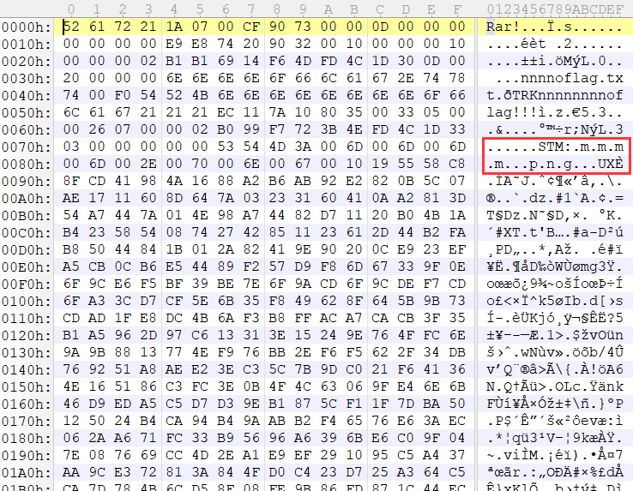
使用010 Editor打开文件发现其中隐写PNG文件
Run template修改block值
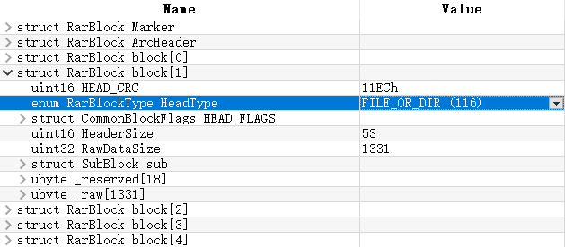
解压文件发现多出STM文件
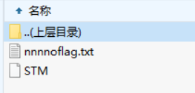
修改文件后缀名为PNG打开发现为半张二维码
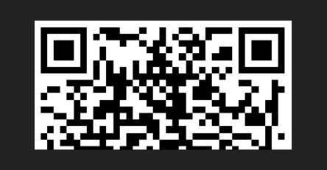
接下来需要爆破CRC判断图片实际尺寸 Python脚本如下
参考文章：
https://www.jianshu.com/p/0b5d14657d2e
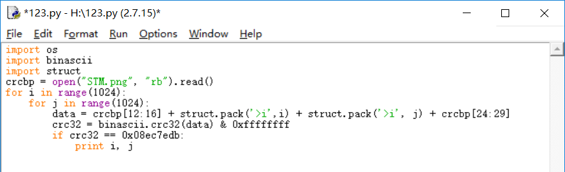
爆破得到图片实际尺寸为280×280
修改文件头中的数据
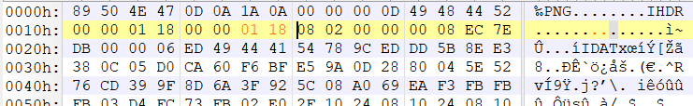
得到完整的二维码
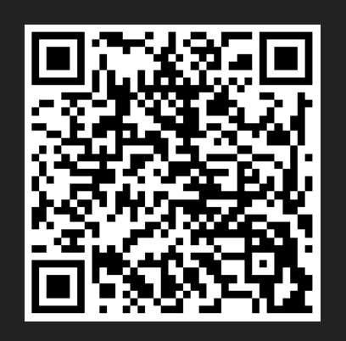
FLAG就在其中

